Министерство цифрового развития, связи и массовых коммуникаций

Ордена Трудового Красного Знамени

Федеральное государственное бюджетное образовательное

учреждение высшего образования

«Московский технический университет связи и информатики»

Кафедра «Информатика»

Лабораторная работа №4

по дисциплине

«Проектирование клиентских приложений»

Вариант №4

Выполнил:

студент гр.БЭИ2102

Борисов А. М.

Проверил:

Доцент к.т.н

Халабия Р. Ф.

Москва 2024

**1. Постановка задачи**

Доработать программу из ЛР№3, добавив функционал логирования и многопользовательского использования (роли и соответствующие ограничения).

**2. Разработка схемы алгоритмов**

Разработанная схема программы представлена на рисунках 1-2.

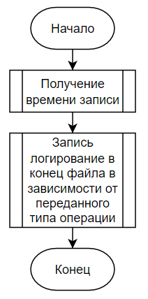

Рисунок 1 – Алгоритм внесения записи логирования

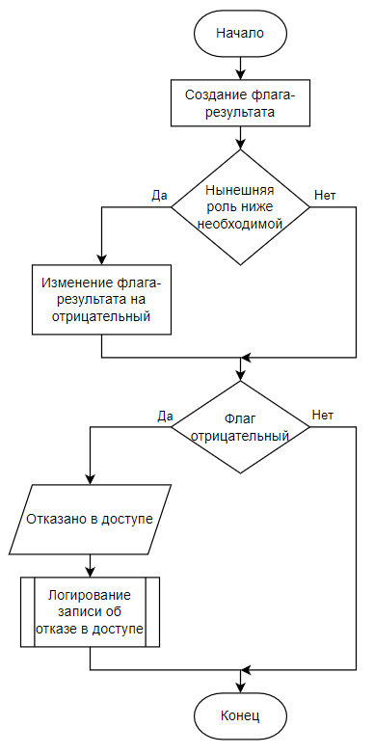

Рисунок 2 – Алгоритм проверки доступа в зависимости от роли

**3. Разработка программы**

**3.1 Разработка графического интерфейса пользователя**

Разработанный интерфейс программы, представлен на рисунке 3.

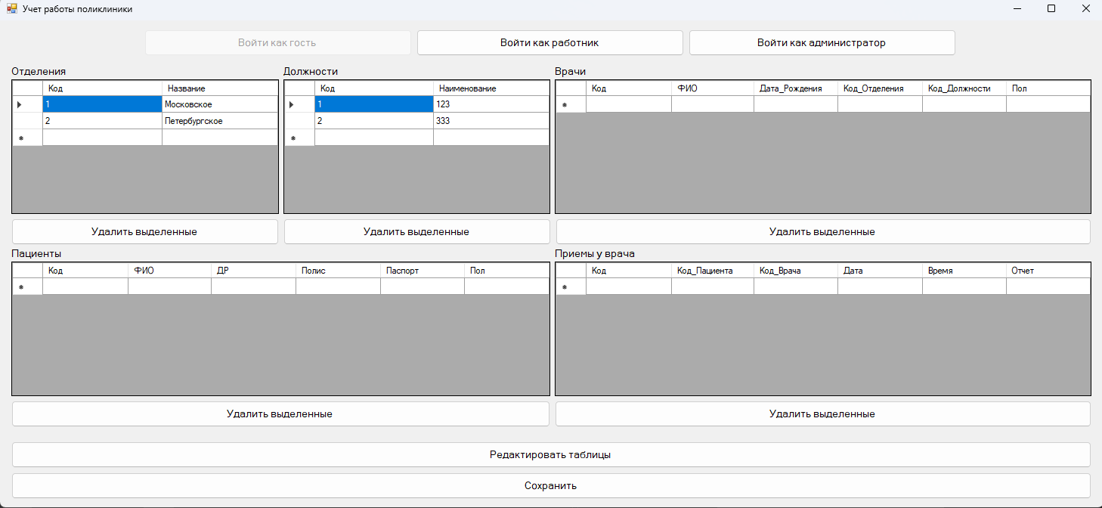

Рисунок 3 – Интерфейс программы

**3.2 Программный код**

Код класса логирования:

using HLP_RKP_LR3.Models;

using System;

using System.Collections.Generic;

using System.Drawing.Drawing2D;

using System.IO;

using System.Linq;

using System.Text;

using System.Threading.Tasks;

namespace HLP_RKP_LR2.Models.Utils

{

enum OPERATION_TYPES

{

ADD_COLUMN,

ADD_ITEM,

EDIT_COLUMN,

EDIT_CELL,

DELETE_ITEM,

DELETE_COLUMN,

SAVE,

ERROR,

RESTRICTED_ACCESS

}

internal class Logger

{

private const string FILE_NAME = "logs.txt";

private static void AddLog(OPERATION_TYPES type, string payload)

{

string currentDate = DateTime.Now.ToLocalTime().ToString();

File.AppendAllText(FILE_NAME, $"{currentDate} [{type}] {payload}\n");

}

public static void Save(string path)

{

AddLog(OPERATION_TYPES.SAVE, $"{path}");

}

public static void Error(string description)

{

AddLog(OPERATION_TYPES.ERROR, description);

}

public static void EditCell(string dgvName, string colName, string oldValue, string newValue)

{

AddLog(OPERATION_TYPES.EDIT_CELL, $"{dgvName} - \"{colName}\" - \"{oldValue}\" -> \"{newValue}\"");

}

public static void EditColumn(string dgvName, string oldColName, string newColName, ItemTypes newType)

{

AddLog(OPERATION_TYPES.EDIT_COLUMN, $"{dgvName} - \"{oldColName}\" - название: \"{newColName}\", тип: \"{TypedItem.TypeToHumanDict[newType]}\"");

}

public static void AddItem(string dgvName)

{

AddLog(OPERATION_TYPES.ADD_ITEM, $"{dgvName}");

}

public static void AddColumn(string dgvName, string columnName)

{

AddLog(OPERATION_TYPES.ADD_COLUMN, $"{dgvName} - {columnName}");

}

public static void DeleteItem(string dgvName)

{

AddLog(OPERATION_TYPES.DELETE_ITEM, $"{dgvName}");

}

public static void DeleteColumn(string dgvName, string columnName)

{

AddLog(OPERATION_TYPES.DELETE_COLUMN, $"{dgvName} - {columnName}");

}

public static void RestrictedAccess(string action)

{

AddLog(OPERATION_TYPES.RESTRICTED_ACCESS, $"{User.Username} - {action}");

}

}

}

Код класса пользователя:

using System;

using System.Collections.Generic;

using System.Linq;

using System.Text;

using System.Threading.Tasks;

using System.Windows.Forms;

namespace HLP_RKP_LR2.Models.Utils

{

public enum ROLES

{

PUBLIC,

EMPLOYEE,

ADMIN

}

public class User

{

// TODO: логин с учетом данных в файле

public static Dictionary<string, ROLES> HumanToTypeDict = new Dictionary<string, ROLES>()

{

{ "PUB", ROLES.PUBLIC },

{ "EMP", ROLES.EMPLOYEE },

{ "ADM", ROLES.ADMIN }

};

public static ROLES Role { get; set; } = ROLES.PUBLIC;

public static string Username { get; set; } = "Guest";

public static void Login(string username, ROLES role)

{

Role = role;

Username = username;

}

public static bool IsAbleToMakeAction(string action, ROLES minimumRole)

{

bool res = true;

if (minimumRole == ROLES.EMPLOYEE && Role == ROLES.PUBLIC)

{

res = false;

}

if (minimumRole == ROLES.ADMIN && Role != ROLES.ADMIN)

{

res = false;

}

if (!res)

{

MessageBox.Show("Отказано в доступе", "Ошибка", MessageBoxButtons.OK, MessageBoxIcon.Error);

Logger.RestrictedAccess(action);

}

return res;

}

}

}

**4. Результат работы программы**

Результаты работы программы представлен на рисунках 4-5.

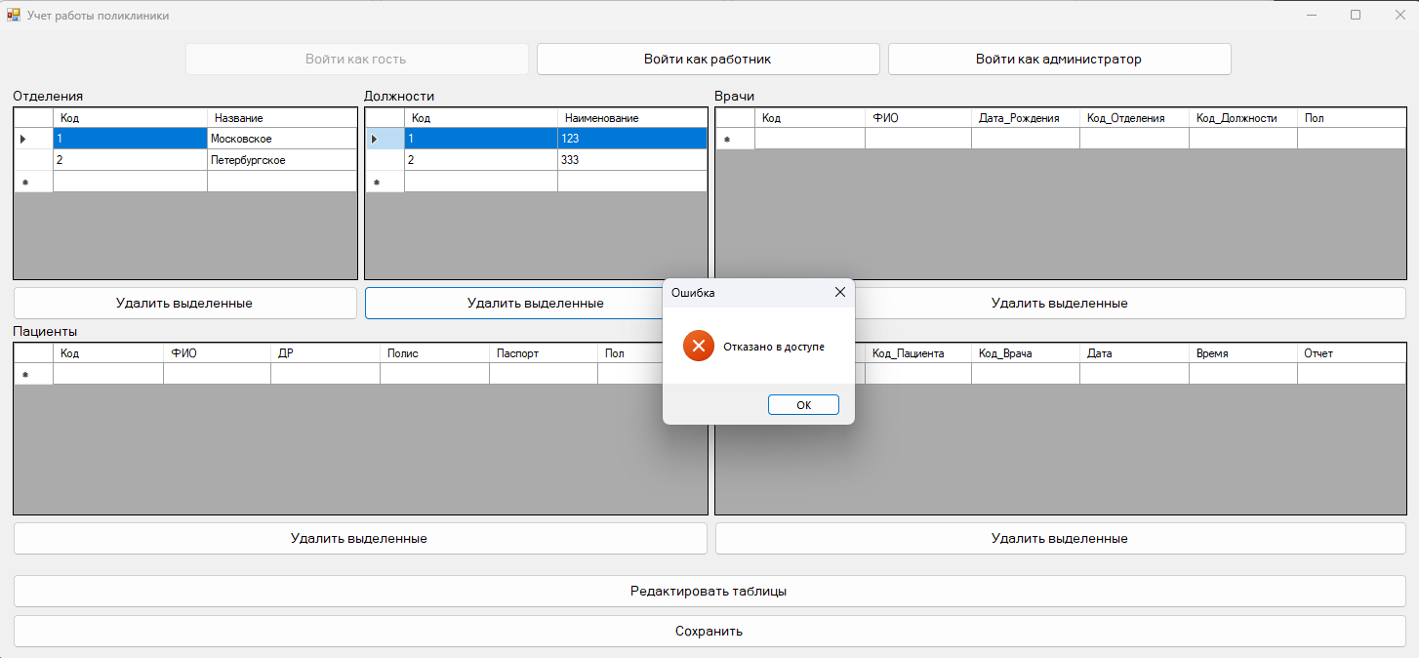

Рисунок 4 – Результат попытки неавторизованного доступа

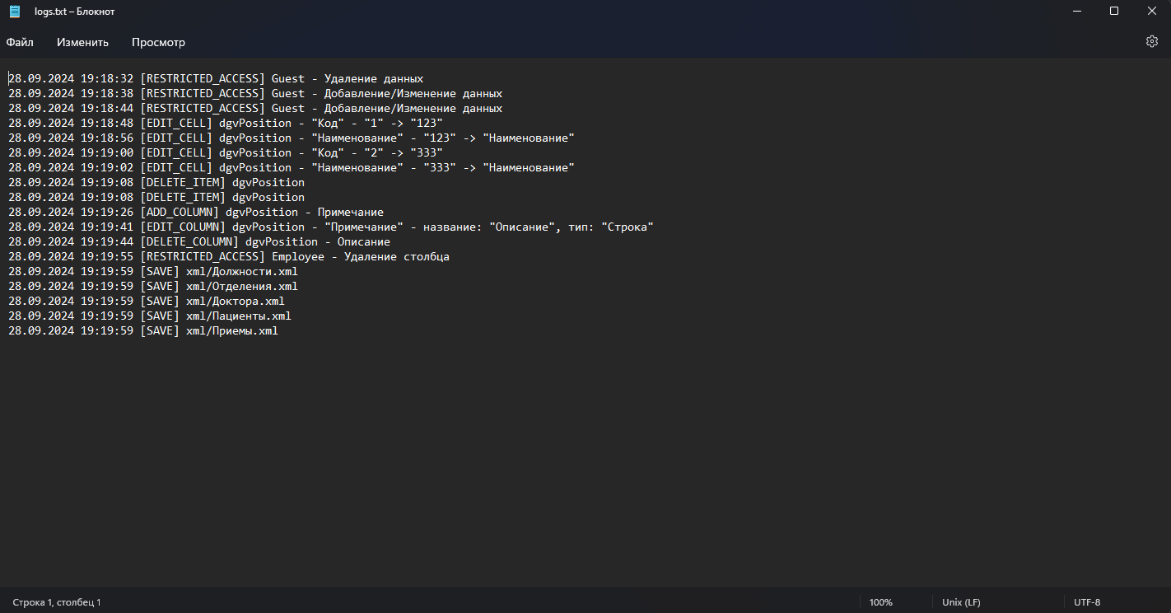

Рисунок 5 – Результат логирования